DISEÑO E IMPLEMENTACIÓN DE UNA SOLUCIÓN EXTENSIBLE PARA EL BANCO DE PREGUNTAS SABER PRO

Juan Manuel Meneses
Santiago Rodriguez Bolaños
Taller número 5 en el curso Laboratorio de Ingeniería de Software II

Profesor:
Paola Andrea Bedoya Toro

Universidad del Cauca
Facultad de Ingeniería Electrónica y Telecomunicaciones
Departamento de Sistemas
Laboratorio de Ingeniería de Software II
Popayán, 2026

Juan Manuel Meneses
David Santiago López

DISEÑO E IMPLEMENTACIÓN DE UNA SOLUCIÓN EXTENSIBLE PARA EL BANCO DE PREGUNTAS SABER PRO

Taller No. 5 presentado en el curso de Laboratorio de Ingeniería de Software II

Estudiantes del:
Programa de Ingeniería de Sistemas

Profesor:
Paola Andrea Bedoya Toro

Popayán
2026

Contenido
Contenido i
Lista de Figuras ii
Lista de Tablas iii
Lista de Siglas iv
Título del trabajo 1
1.- Resumen del proyecto y repositorio 1
1.1.- Resumen del proyecto 1
1.2.- Enlace al repositorio GitHub 1
2.- Arquitectura de la solución: Patrón Microkernel 1
2.1.- Núcleo central (QuestionMicrokernel) 2
2.2.- Carga dinámica mediante reflexión 2
2.2.1.- Plugins implementados 2
3.- Procesamiento y validación: Patrón Tuberías y Filtros 3
3.1.- Pipeline de validación 3
3.2.- Integración del pipeline en plugins 4
4.- Pruebas unitarias automatizadas 4
5.- Interfaz gráfica de usuario Swing 5

Lista de Figuras

Figura 2.1 Estructura general de la arquitectura Microkernel del Banco de Preguntas 2

Figura 3.1 Diagrama de flujo del pipeline de validación Tuberías y Filtros 3

Lista de Tablas
Tabla 2.1 Especificación de plugins desarrollados en el paquete co.edu.unicauca.microkernel.plugins 2
Tabla 3.1 Configuración de filtros del pipeline de validación 3

Lista de Siglas
API: Application Programming Interface
IDE: Integrated Development Environment
GUI: Graphical User Interface

Título del documento
Diseño e implementación de una solución extensible para el proyecto del Banco de Preguntas Saber PRO utilizando el patrón de arquitectura Microkernel (Plug-in) combinado con el patrón Tuberías y Filtros (Pipes & Filters).

1.- Resumen del proyecto y repositorio

1.1.- Resumen del proyecto
El presente proyecto del Grupo 01 tiene como objetivo diseñar e implementar una solución extensible para el sistema del Banco de Preguntas Saber PRO. La solución combina el patrón de arquitectura Microkernel (Plug-in) para permitir la incorporación de nuevos generadores de preguntas dinámicamente, con el patrón Tuberías y Filtros (Pipes & Filters) para ejecutar un procesamiento y validación secuencial y riguroso sobre cada reactivo generado.

1.2.- Enlace al repositorio GitHub
El código fuente completo de la solución Java Desktop con Swing y las pruebas unitarias se encuentran disponibles en el repositorio público de GitHub:
https://github.com/Meneses007-dot/Mikrokernel_Tuberias_Filtros_juanmmeneses_srodriguez.git

2.- Arquitectura de la solución: Patrón Microkernel

2.1.- Núcleo central (QuestionMicrokernel)
El núcleo central de la solución (QuestionMicrokernel) administra el almacenamiento y consulta del banco de preguntas alojado en memoria mediante la estructura Map<String, Question>. El núcleo no posee acoplamiento estático con las clases concretas de generación de preguntas, sino que se delega dicha función a los plugins cargados dinámicamente.
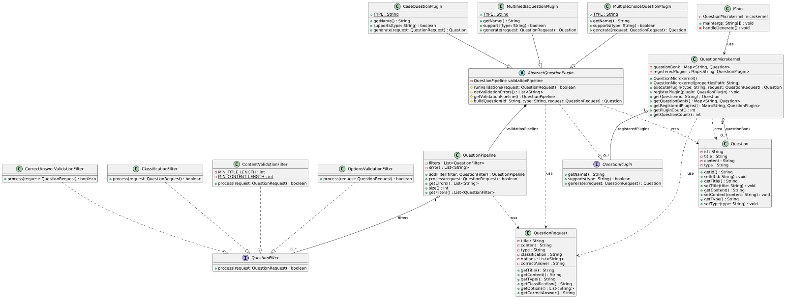
Figura 2.1 Estructura general de la arquitectura Microkernel del Banco de Preguntas 2

2.2.- Carga dinámica mediante reflexión
La instanciación y registro de complementos se lleva a cabo mediante Reflexión de Java (java.lang.reflect), realizando la lectura del archivo de configuración plugins.properties, el cual se encuentra configurado de la siguiente manera:
plugin1=co.edu.unicauca.microkernel.plugins.MultipleChoiceQuestionPlugin
plugin2=co.edu.unicauca.microkernel.plugins.CaseQuestionPlugin
plugin3=co.edu.unicauca.microkernel.plugins.MultimediaQuestionPlugin

2.2.1.- Plugins implementados
Se implementaron tres (3) plugins concretos en el paquete co.edu.unicauca.microkernel.plugins que extienden de AbstractQuestionPlugin y cumplen con el contrato de la interfaz de complementos del Microkernel:
Plugin | Tipo / Identificador | Descripción de Funcionalidad
MultipleChoiceQuestionPlugin | SELECCION_MULTIPLE | Genera preguntas de selección múltiple con una única respuesta correcta.
CaseQuestionPlugin | CASO | Genera preguntas asociadas a un estudio o análisis de caso específico.
MultimediaQuestionPlugin | MULTIMEDIA | Genera preguntas compuestas por elementos o recursos multimedia.
Tabla 2.1 Especificación de plugins desarrollados en el paquete co.edu.unicauca.microkernel.plugins

3.- Procesamiento y validación: Patrón Tuberías y Filtros

3.1.- Pipeline de validación
Se diseñó el pipeline de validación integrado por los cuatro filtros obligatorios requeridos para evaluar las solicitudes de generación de preguntas (QuestionRequest): ContentValidationFilter, OptionsValidationFilter, ClassificationFilter y CorrectAnswerValidationFilter.

Filtro | Responsabilidad en la Validación
ContentValidationFilter | Valida que el enunciado de la pregunta no sea nulo ni vacío.
OptionsValidationFilter | Comprueba la presencia y formato correcto del arreglo de opciones.
ClassificationFilter | Verifica que la clasificación o categoría Saber PRO asignada sea válida.
CorrectAnswerValidationFilter | Garantiza la existencia de una única respuesta correcta seleccionada.
Tabla 3.1 Configuración de filtros del pipeline de validación
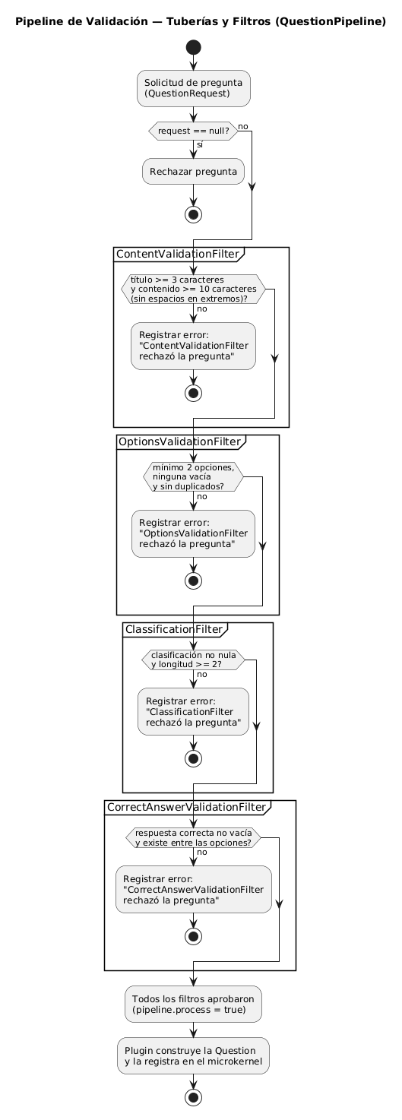
Figura 3.1 Diagrama de flujo del pipeline de validación Tuberías y Filtros 3

3.2.- Integración del pipeline en plugins
La ejecución del pipeline de validación fue integrada en la clase base AbstractQuestionPlugin dentro del método generate(QuestionRequest request), invocando la rutina runValidations(request) previo a la instanciación de la pregunta final. De esta forma, plugins como MultipleChoiceQuestionPlugin, CaseQuestionPlugin y MultimediaQuestionPlugin ejecutan la tubería de filtros antes de retornar la instancia al Microkernel.

4.- Pruebas unitarias automatizadas
Se diseñaron e implementaron pruebas unitarias automatizadas utilizando la librería JUnit para verificar la lógica del núcleo y el pipeline. Las clases de prueba principales desarrolladas corresponden a:
- QuestionMicrokernelTest: Evalúa la carga dinámica de plugins mediante reflexión desde plugins.properties, el registro de plugins y el almacenamiento de preguntas dentro de la estructura Map<String, Question>.
- QuestionPipelineTest: Evalúa el correcto filtrado secuencial del pipeline de validación frente a solicitudes válidas e inválidas (enunciados nulos, opciones ausentes o respuestas no seleccionadas).
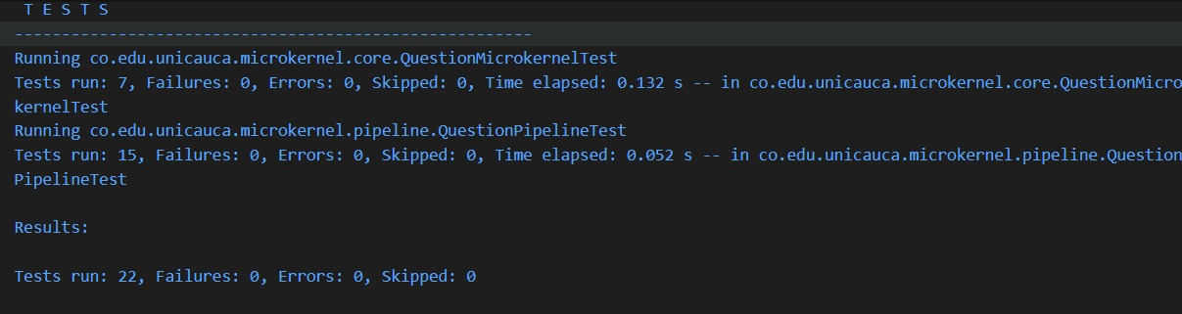

5.- Interfaz gráfica de usuario Swing
Se construyó una interfaz de usuario de escritorio Java Desktop utilizando la librería Java Swing, la cual permite seleccionar el tipo de pregunta a generar, ingresar los datos de evaluación, ejecutar la validación a través del pipeline e interactuar con el QuestionMicrokernel para desplegar el banco de preguntas activo.

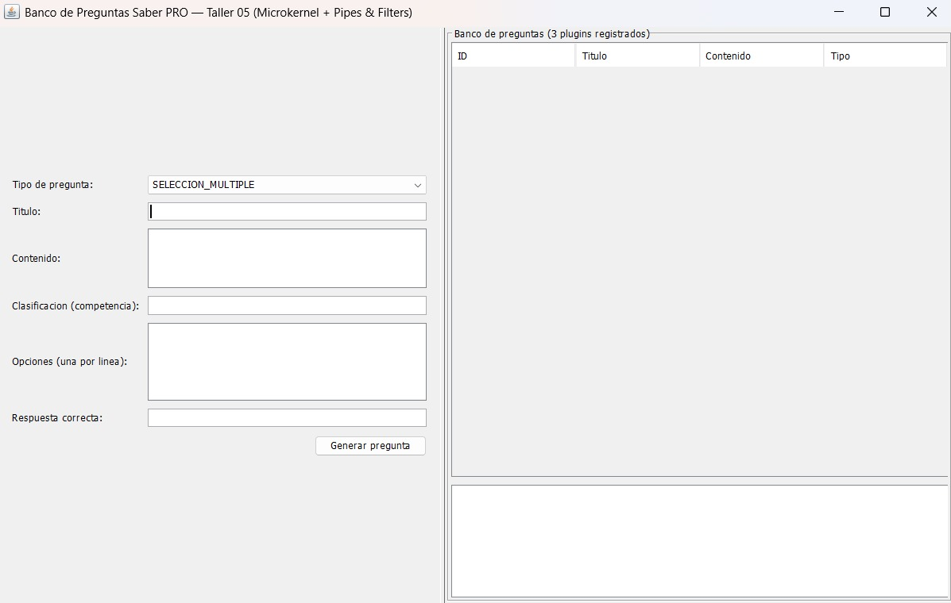

Bibliografía
[1] M. Petersen, K. Feldt, R. Mujtaba, and S. Mattsson, "Systematic Mapping Studies in Software Engineering," Proc. 12th Int. Conf. Eval. Assess. Softw. Eng., pp. 68–77, 2008.

